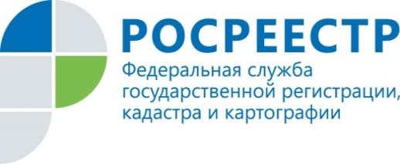 | Проект  «электронная ипотека за 1 день»

Управление Росреестра по Курской области продолжает успешно реализовывать проект «электронная ипотека за 1 день». Так, по состоянию на 1 октября региональный Росреестр оформил уже более 200 ипотек.
28 сентября состоялась рабочая встреча представителей Управления Росреестра по Курской области и ПАО «Сбербанк», где обсудили реализацию проекта «электронная ипотека за 1 день».
В ходе рабочей встречи региональное управление совместно с ПАО «Сбербанк» разработали подробный алгоритм взаимодействия и необходимые рекомендации для успешной реализации проекта.
По итогам встречи было принято решение о присоединении ПАО «Сбербанк» к реализации проекта «электронная ипотека за 1 день» с 1 октября 2021 года.

С уважением,
Пресс-служба Управления Росреестра по Курской области
Тел.: +7 (4712) 52-92-75
моб.: 8 (919) 213-05-38
Bashkeyeva@r46.rosreestr.ru
Мы в Instagram: https://www.instagram.com/rosreestr46/

